








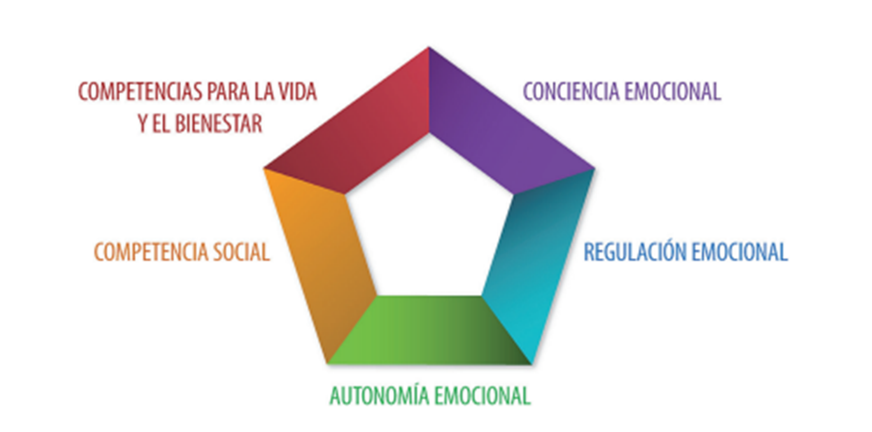

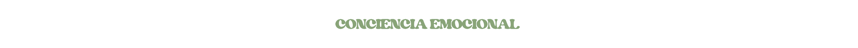

La conciencia emocional es una habilidad esencial que implica el reconocimiento, comprensión y gestión de las emociones propias y de los demás. Va más allá de simplemente identificar las emociones básicas, como la alegría, la tristeza o el enojo, y se adentra en una exploración más profunda de las complejas capas emocionales que influyen en nuestros pensamientos, decisiones y relaciones.
En su esencia, la conciencia emocional es el proceso de sintonizar conscientemente con nuestras emociones internas, permitiéndonos una comprensión más rica y matizada de nuestras reacciones, motivaciones y necesidades

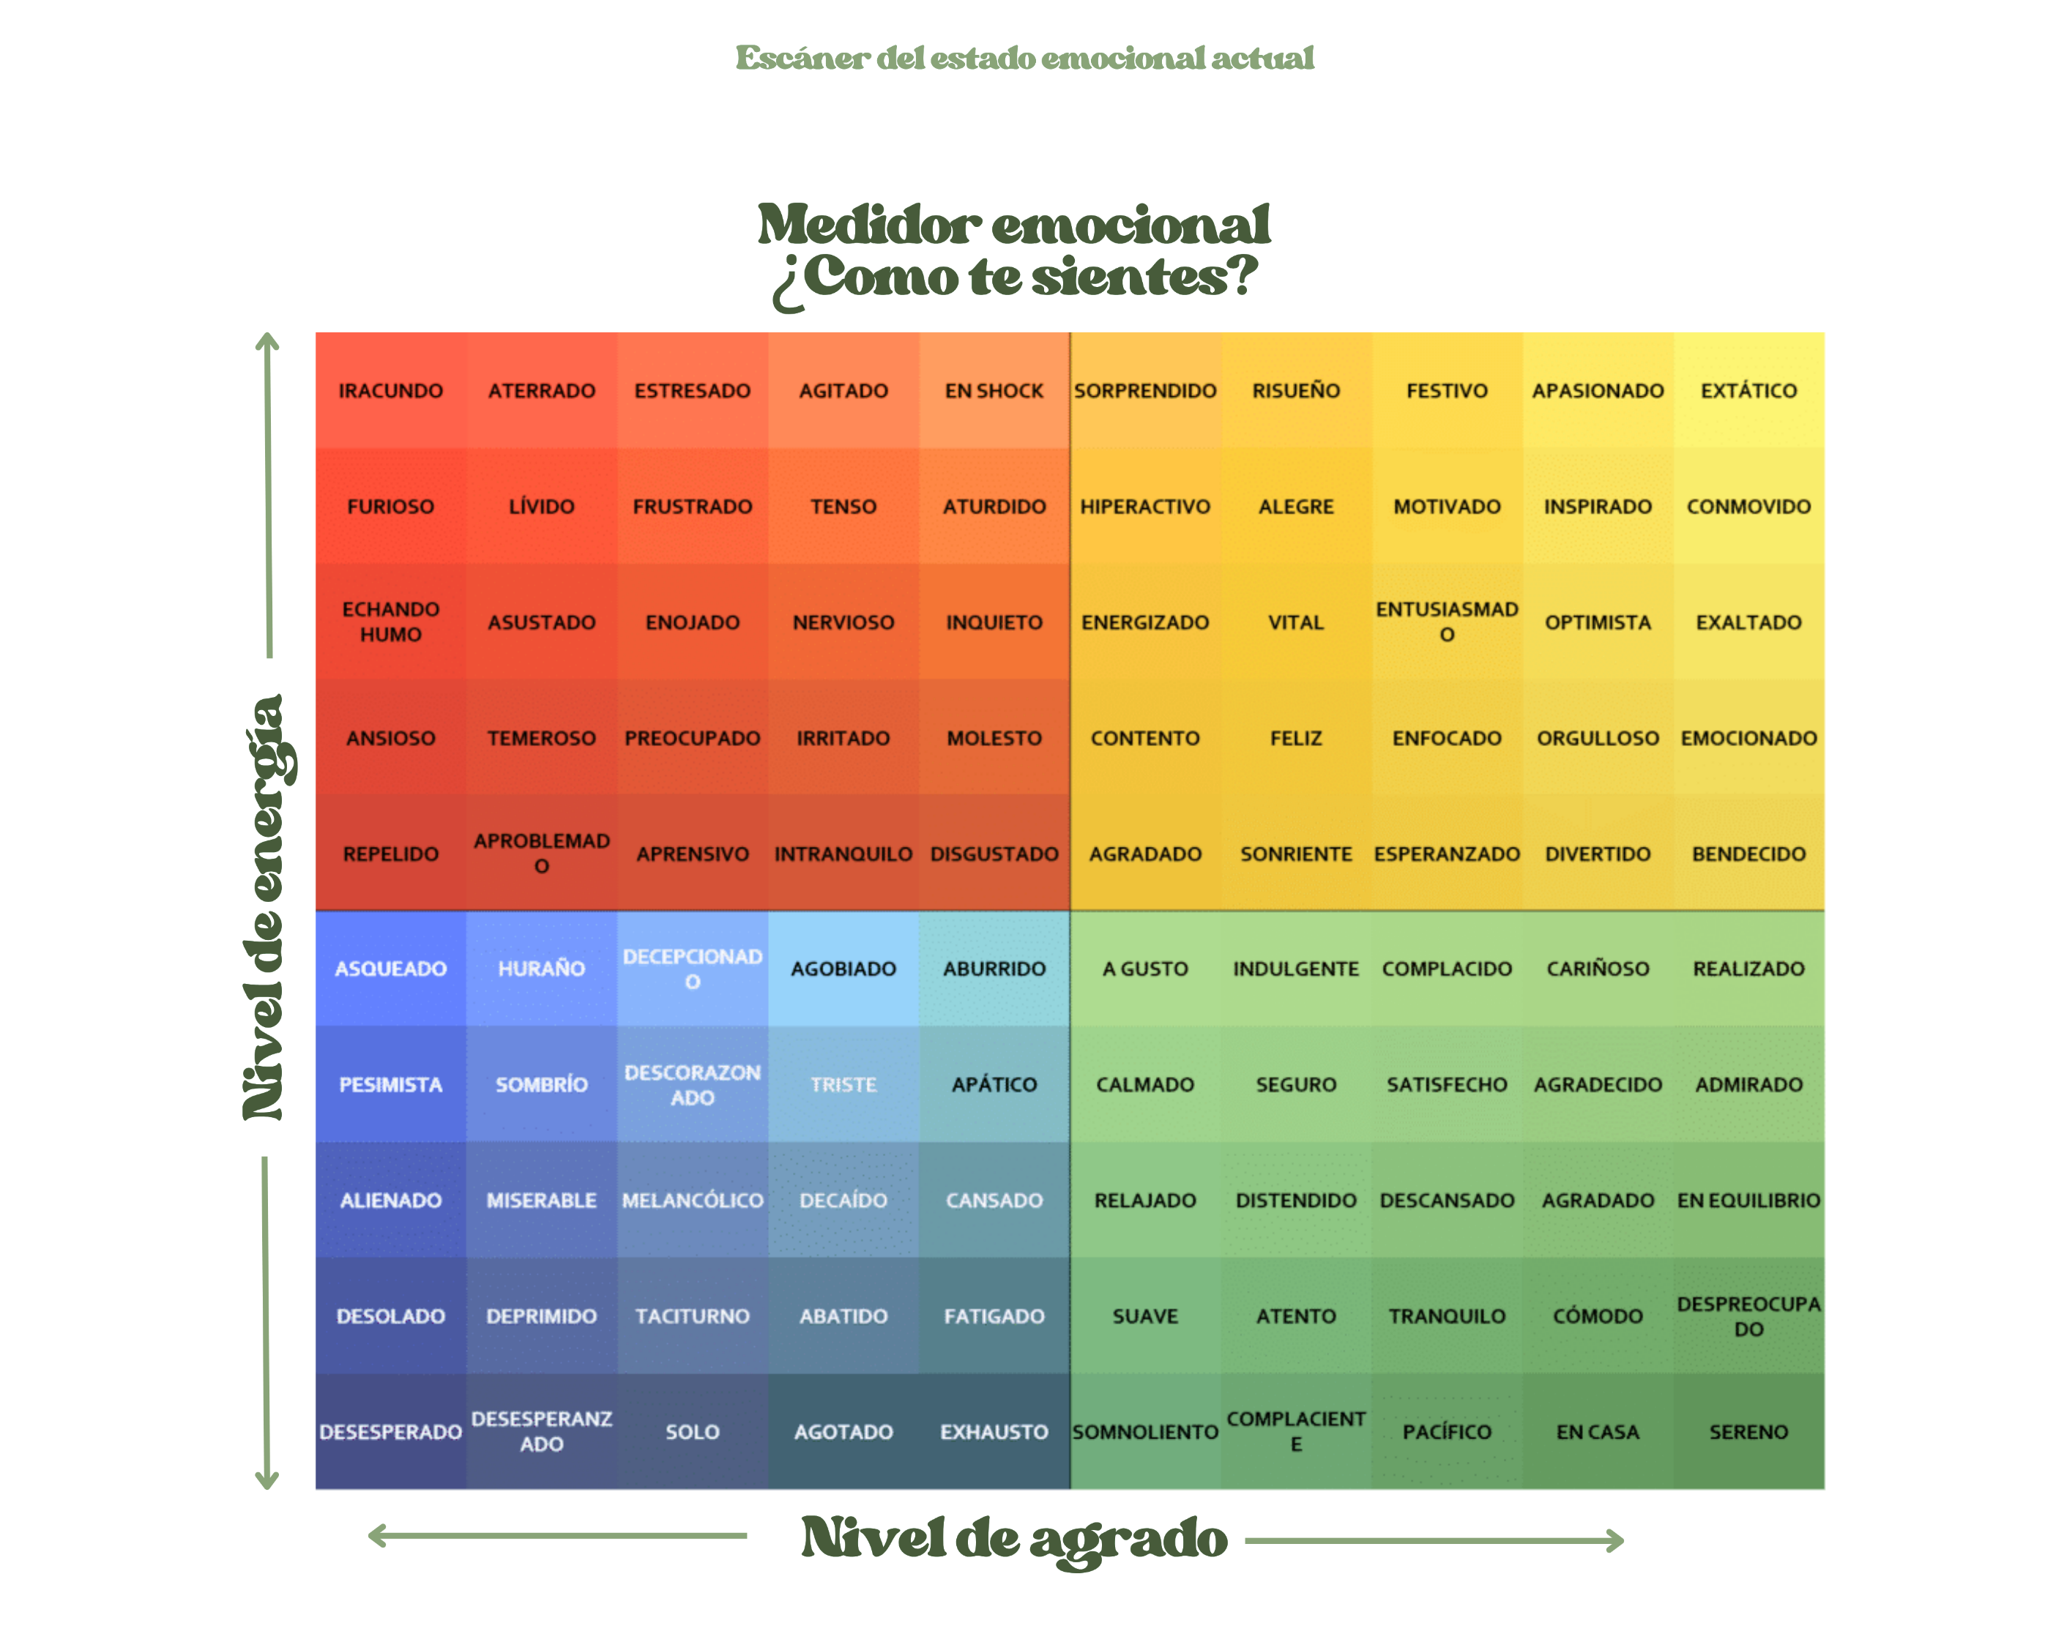

¿Qué emociones o sentimientos ha sentido este último tiempo que le resultan agradables?
Anote al lado de cada uno de ellos qué le ha permitido sentirse de esa manera.

¿Qué emociones o sentimientos ha sentido este último tiempo que le resultan desagradables y le ha costado gestionar?

¿Qué emociones y sentimientos le gustaría sentir más? Anote al lado de cada emoción y sentimiento por qué.

Etiquetar las emociones
Objetivo
Desarrollar la capacidad de reconocer y nombrar las emociones a partir de un escáner corporal y emocional.

Realización de la actividad
Tome un momento para estar en contacto con su cuerpo. Puede estar sentado o acostado. Encuentre una manera de afianzarse a la tierra. Puede ayudarlo recargar la espalda contra algo firme, como una pared o una silla y colocar los pies con firmeza en el suelo.
Con los ojos abiertos o cerrados, comience a escanear su cuerpo desde la punta de la cabeza hasta la planta de los pies. Tómese un momento para apreciar todas las sensaciones que surgen en su cuerpo.
Cuando note un punto de tensión o una sensación de relajación, no haga nada.
Sólo percíbalo. Sin juicios, sin preguntas, sin análisis.

- Si pudiera ponerle un nombre a las emociones que acompañan las sensaciones que detectó en su cuerpo
¿Cuáles serían?

- Si las sensaciones de su cuerpo pudieran hablar ¿Qué dirían?

- ¿Esto se siente como algo que ya ha sentido antes? si es así, ¿cómo lo llamó antes?

- ¿Cómo describiría esas emociones y sentimientos?

REGULACiÓN EMOCiONAL
¿ C Ó M O R E S P O N D O A M i S E M O C i O N E S Q U E O B S TAC U L i Z A N M i B i E N E S TA R ?

Objetivo
D e s a r r o l l a r l a c a p a c i d a d d e p o d e r d a r r e s p u e s t a s c o n s t r u c t i v a s h a c i a n u e s t r a s e m o c i o n e s q u e f a v o r e z c a n l a r e l a c i ó n c o n u n o m i s m o y l o s
d e m á s .

Realización de la actividad
I d e n t i f i q u e l a s s i t u a c i o n e s q u e l e h a y a g a t i l l a d o e m o c i o n e s q u e f a c i l i t a n s u b i e n e s t a r c o m o a l e g r í a , c a l m a , p a z y e m o c i o n e s
o b s t a c u l i z a d o r a s d e s u b i e n e s t a r t a l e s c o m o ( r a b i a , a n s i e d a d , f r u s t r a c i ó n ) e n e s t e ú l t i m o t i e m p o y c o m p l e t e e l s i g u i e n t e
r e c u a d r o c o n l a s d i f e r e n t e s s i t u a c i o n e s q u e l o g r e i d e n t i f i c a r ( m á x i m o 3 s i t u a c i o n e s ) . P o s t e r i o r m e n t e r e f l e x i o n e a p a r t i r d e l a s p r e g u n t a s q u e s e l e i n d i c a r á n p o s t e r i o r a l e j e r c i c i o .

Situación | Emoción | Pensamiento | Comportamiento

¿Mi respuesta emocional fue constructiva o contraproducente?

¿Cuáles fueron las características de mi comportamiento?

¿Por qué considera que fue una respuesta constructiva o contraproducente?

¿Cómo fue percibido por los demás mi comportamiento frente a esta situación?

¿Detecta algún punto de mejora respecto a su comportamiento en esta situación? ¿Qué cree que podría hacer mejor la próxima vez?

En el caso de que su respuesta haya sido constructiva ¿Qué fue lo que le permitió responder de esta manera y qué puede seguir manteniendo en el tiempo?

¿De qué se da cuenta con este ejercicio? ¿Qué puede aprender de usted mismo y cuáles son sus puntos de mejora?

AUTONOMÍA EMOCiONAL
La definición de autonomía emocional la podemos entender como un concepto amplio que incluye un conjunto de características y elementos relacionados con la autogestión personal, entre las que se encuentran la autoestima, actitud positiva ante la vida, responsabilidad, capacidad para analizar críticamente las normas sociales, la capacidad para buscar ayuda y recursos, así como la autoeficacia emocional.

En este bloque de ejercicios, trabajaremos las siguientes micro competencias:

Autoconocimiento y autoestima Resiliencia

Competencia emocional: autoestima

La Autoestima es la opinión que tenemos de nosotros mismos: una apreciación subjetiva acerca de nuestra valía. Es lo que los otros perciben de nosotros y juega un papel crucial en nuestro desarrollo y el desempeño . Nos ayuda a sentir la confianza necesaria para tomar decisiones y esa confianza se la trasladamos a nuestro equipo. Nos empodera ante las adversidades y los desafíos y nos ayuda a ver el problema como una oportunidad de crecimiento; aumenta la tolerancia ante el fracaso.

“Me valoro”

Objetivo
Favorecer el desarrollo de la autoestima (valoración positiva o negativa que hace una persona de sí misma).

Nunca 1
Me bloqueo ante las adversidades

Me bloqueo ante los nuevos retos Afronto los conflictos
Huyo de los problemas Comunico eficientemente Inspiró a los demás
Mis acciones sirven como ejemplo Confío en mis recursos personales Respondo de manera asertiva
Mi implicación es máxima

Pongo en valor los talentos de mi equipo

Tengo visión estratégica
Pocas veces 2
Algunas veces
3
Siempre 4

Nunca 1
Tiendo a compararme

Aprovecho las oportunidades

Me percibo como una persona valiosa

Lucho por lo que creo merecer Valoro el pensamiento creativo Un buen líder ha de innovar
Considero la autonomía como algo valioso

Tengo capacidad para delegar Necesito tenerlo todo controlado
Creo en el feedback positivo como herramienta de liderazgo

Tengo tolerancia a la frustración
Pocas veces 2
Algunas veces
3
Siempre 4

Nunca 1
Tiendo a criticar lo que no
funciona

Tomo decisiones sin dejarme llevar por las emociones

Equilibro emoción y razón antes de tomar una decisión

Equilibro la importancia que le doy a mi vida personal y profesional/académica/social
Siento satisfacción con mi vida
Pocas veces 2
Algunas veces
3
Siempre 4

Sume todos los números 4 que ha anotado, los 3, los 2 y los 1.

Entre 112 y 84
Tiene un excelente nivel de autoestima y recursos personales para mantenerla firme.

Entre 84 y 56
Tiene un buen nivel de autoestima, debería desarrollar y potenciar esta competencia.

Entre 56 y 28
Tiene un nivel de autoestima con una amplia área de mejora.

Si tiene 28
Debe mejorar su autoestima, su resultado muestra una valoración baja de la competencia.

La autoconfianza es la creencia de poder afrontar una situación con garantías de éxito, basándose en el conocimiento óptimo de su línea de actuación (conjunto de capacidades, conocimientos, destrezas y habilidades)

“Mis logros”
Competencia emocional: autoconfianza Objetivo
Favorecer la capacidad de autoconfianza (confianza en sí mismo respecto de las propias capacidades).

Identificar y reconocer las fortalezas en hechos pasados. En esta actividad, identificará y visualizará logros pasados que tengan como eje central su liderazgo y autoconfianza.

Describa y reflexione sobre 3 logros conseguidos.

Una vez descritos, extraiga las fortalezas que se observan y los conocimientos que fueron necesarios para afrontar esas acciones y, por último, la manera en la que se afrontaron. Le adjuntamos una lista de fortalezas para que pueda inspirarse en ellas.

Aceptación | Análisis | Apreciación | Armonía | Autocontrol
Aceptación | Análisis | de la belleza | Armonía | Autocontrol
Calidad | Carisma | Compañerismo | Compromiso | Concentración
Crecimiento | Consciencia | Cooperación | Creatividad | Confianza
Crecimiento | emocional | Cooperación | Creatividad | Confianza
Curiosidad | emocional | Equidad | Empatía | Gratitud
Honestidad | Humildad | Humor | Innovación | Legado
Liderazgo | Motivación | Mundo interior | Optimismo | Organización
Paciencia | Perdón | Persistencia | Positividad | Proactividad
Puntualidad | Resiliencia | Respeto | Responsabilidad | Solidaridad
Tolerancia a la frustración |  | Valentía | Veracidad | Vitalidad
  Universalismo | Valentía | Veracidad | Vitalidad

La resiliencia es importante porque permite afrontar acontecimientos que a veces son adversos. Es tener la capacidad de resolver de forma constructiva con adaptabilidad y fortaleza, situaciones o escenarios complejos.
“Yo puedo”

Objetivo
Favorecer la capacidad para afrontar crisis y adversidades, es decir, la capacidad para persistir en el logro de los objetivos a pesar de las dificultades..

Realización de la actividad
¿Recuerda las habilidades y estrategias que le ayudaron en momentos difíciles?
Describa tres experiencias pasadas para ayudarle a identificar patrones de comportamiento tanto positivos como negativos y guiar así sus acciones futuras.

Experiencia 1

Experiencia 2

Experiencia 3

Una vez descritas las tres experiencias, responda las siguientes preguntas:

¿Reconoce algo en común en las tres acciones?

¿Qué pensamiento le llevó a no abandonar?

¿Qué estrategias utilizadas en las experiencias anteriores pueden ser útiles para situaciones futuras?

Evaluación de la actividad

Repita cuantas veces sea necesaria la actividad hasta entrenar la capacidad de resiliencia y tomar consciencia de cuándo la activa.

La competencia social es la capacidad para mantener buenas relaciones con otras personas. Esto implica dominar las habilidades sociales básicas, capacidad para la comunicación efectiva, respeto, actitudes prosociales, asertividad, etc.

Competencia emocional: empatía
Sentimiento de identificación con algo o alguien.
Capacidad de identificarse con alguien y compartir sus sentimientos.

Daniel Goleman, nos propone tres tipos de empatía: Daniel Goleman on the Three Kinds of Empathy l SuperSoul Sunday l Oprah Winfrey Network - YouTube

La empatía cognitiva
Esta se basa en el uso del conocimiento y la razón para comprender cómo se siente la otra persona y lo que podría estar pensando. Consiste en ver la perspectiva, visión o punto de vista del compañero.

La empatía emocional
Es cuando siente físicamente las emociones de otra persona, como si estas fueran contagiosas. Trata de comprender emocionalmente lo que otra persona está experimentando

Objetivo
Prestar atención a las necesidades de las otras personas. Comprender y legitimar los estados emocionales de las otras personas. Saber ayudar a las personas que lo necesitan.

Pensando en un grupo máximo de 28 personas proponemos las siguientes palabras:

cada persona piense en una historia de su vida en el entorno laboral, donde haya sentido la emoción o sentimiento que le ha tocado en la carta.
Alegría
Amor Felicidad Gratitud Entusiasmo Respeto Calma
Armonía
Satisfacción Admiración Confianza Paciencia Ternura Compasión
Miedo
Incertidumbre Recelo Vulnerabilidad Tristeza Ansiedad Decepción
Rabia
Asco Impotencia Odio Rencor Celos Desilusión
La dinámica consiste en que cada miembro del grupo explique al resto su historia y mientras, los demás, trabajaremos la escucha activa para que funcione bien. Esto significa que no solo vamos a escuchar las historias del resto del grupo sino que la vamos a visualizar, para recordarlas mejor.
Cuando todo el mundo haya acabado de explicar su historia de vida, se volverán a repartir las cartas y les tocará la de otro compañero. Reiniciamos el juego, pero esta vez, explicando la historia que ha explicado el otro, pero en primera persona, como si nos hubiera pasado a nosotros.

Las habilidades para la vida y el bienestar son la capacidad para adoptar comportamientos apropiados y responsables para afrontar satisfactoriamente los desafíos diarios de la vida, ya sean personales, profesionales, familiares, sociales, de tiempo libre, etc. Las competencias para la vida permiten organizar nuestra vida de forma sana y equilibrada, facilitándonos experiencias de satisfacción o bienestar.

En este bloque de ejercicios trabajaremos las siguientes micro competencias:

Saber fijar objetivos adaptativos (capacidad para establecer objetivos realistas)
Saber expresar gratitud.
Poner en práctica la bondad.

Los tres conceptos que se proponen trabajar, aún y siendo bellos, a veces son complejos de llevar a la práctica. El orgullo es una de las emociones que no nos facilita usarlos. El miedo al ridículo, a sentirme inferior a las demás personas, a perder mi rol, a sentirme vulnerable, a perder el control, etc., nos lleva algunas veces a no permitirnos pedir ayuda cuando la necesitamos, a no ser agradecidos con los que nos rodean y a no ejercer la bondad, un concepto tan lindo que nos ayudaría a conseguir la tan anhelada felicidad. Otras veces es la mente práctica y resolutiva la que nos hace no pedir ayuda, porque acabamos antes haciendo las cosas nosotros que delegándolas.

“Círculo de agradecimiento y servicio”
Objetivo

Saber buscar ayuda, saber expresar gratitud y poner en práctica la bondad.

Realización de la actividad
en equipo.
cada persona debe escribir una nota de agradecimiento para otro miembro del equipo. Esto puede ser por una acción reciente, su apoyo constante o cualquier cosa que consideren digna de agradecimiento.

no firmen las tarjetas

reflexionar sobre lo que se siente al recibir la gratitud de un compañero.

compartir sus reflexiones con el grupo, destacando cómo se sienten y cómo esto afecta su percepción de la ayuda y la gratitud en el equipo.

Después de la reflexión, comprometerse a realizar una acción de servicio o ayuda a otro miembro del equipo durante la semana siguiente.

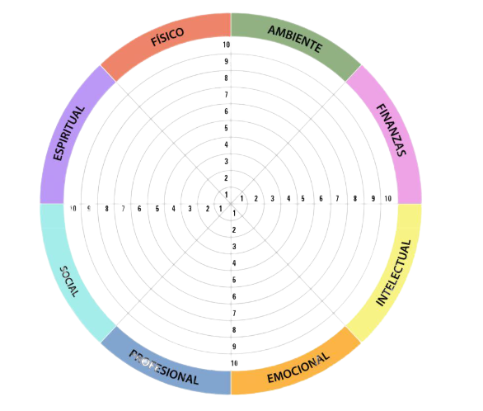
Ser consciente de su bienestar en múltiples dimensiones y tomar medidas concretas para mejorar su calidad de vida a través de la autoevaluación y acciones concretas para generar experiencias óptimas en la vida profesional, personal y social.

“Rueda del bienestar”

Objetivo
Evaluar y mejorar la percepción del bienestar de los líderes, identificando áreas de fortaleza y oportunidades de mejora.

Realización de la actividad
actividad individual.
Evalúen su propio nivel de satisfacción o bienestar en cada una de las dimensiones de la rueda. Deben asignar un puntaje del 1 al 10 (siendo 1 insatisfacción total y 10 máxima satisfacción) a cada dimensión.

Identifique una o dos dimensiones en las que deseen mejorar su bienestar.

Luego, deben elaborar un plan de acción personal que incluya pasos específicos que pueden tomar para mejorar su bienestar en esas áreas.

no firmen las tarjetas

Plan de Acción

Objetivo | Pasos para lograrlo | Recursos necesarios | Posibles obstáculos | Soluciones a los posibles obstáculos

